ВПР 2017 г. Математика. 5 класс. Код _______

Проверочная работа
по МАТЕМАТИКЕ
5 КЛАСС
Инструкция по выполнению работы
На выполнение работы по математике даётся 60 минут. Работа содержит
14 заданий. В задании 12 (пункт 2) нужно сделать чертёж или рисунок.
В заданиях, после которых есть поле со словами «Решение» и «Ответ», запишите решение и ответ в указанном месте. Если вы хотите изменить ответ, зачеркните его и запишите рядом новый. При выполнении работы нельзя пользоваться учебниками, рабочими тетрадями, справочниками, калькулятором.
При необходимости можно пользоваться черновиком. Записи в черновике
проверяться и оцениваться не будут. Советуем выполнять задания в том порядке, в котором они даны. Для экономии времени пропускайте задание, которое не удаётся выполнить сразу, и переходите к следующему. Постарайтесь выполнить как можно больше заданий.
Желаем успеха!

Вариант 2
1. Найди наименьшее натуральное число, которое делится на 6 и на 8.
Ответ ________
2. Какое число надо вписать в место *, чтобы равенство стало верным? 7 = $\frac{}{4}$
Ответ ________

3. Несколько чисел записаны в ряд: 4715, 4932, 6051, 6105, 6634.
Выберите все верные утверждения об этих числах.
1) В последнем числе в разряде тысяч стоит цифра 3.
2) Все числа записаны в порядке возрастания.
3) Среди этих чисел есть ровно два чётных числа.
4) Среди этих чисел есть число, которое при делении на 100 даёт остаток 1.
Ответ ________
4. После того, как туристы прошли $\frac{3}{7}$ туристического маршрута, им осталось пройти 44 км. Вычисли длину всего пути.
5. Решите уравнение x⋅16 = 48.
Ответ ________

6. В двухэтажном доме три подъезда. В каждом подъезде на каждом этаже четыре квартиры. Сколько всего квартир в доме?
Ответ ________

7. К доктору Айболиту пришло 6 белок, и каждой он дал по 3 ореховых таблетки. Сколько таблеток у него осталось, если всего у него было 30 таблеток?
Ответ ________

8. Карлсон купил новый шампунь. После того, как он помылся, от его прежних 450 волосинок осталось 38%. Сколько волосинок исчезло с головы Карлсона.

9. Найдите значение выражения (32⋅15 - 250) : 46 + (180 : 12 - 8)

10. Билет в Исторический музей стоит 350 руб. для взрослого и 90 руб. для школьника, а пенсионеры могут посещать музей бесплатно. Есть ещё «семейный билет» на двух взрослых и двух детей, который стоит 800 руб. Какую минимальную сумму в рублях должна заплатить за посещение музея семья, включающая папу, маму, бабушку-пенсионерку и троих детей-школьников?
11. В питомник растений привезли саженцы двух видов деревьев. Посадочные лунки для них были приготовлены в следующих местах.
Фруктовые деревья: ряд 8, место 6
Лесные деревья: ряд 5, место 6
Фруктовые деревья: ряд 3, место 3
Лесные деревья: ряд 2, место 3
Найдите на схеме указанные места для посадки деревьев. Закрасьте соответствующие кружки.
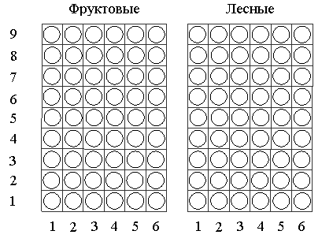
12. Это план города Энска. Вике нужно пройти по улицам с перекрёстка улицы Озёрной и улицы Школьной на перекрёсток улицы Зелёной и бульвара Ломоносова. Отметьте на плане эти перекрёстки и нарисуйте какой-нибудь самый короткий маршрут Вики.
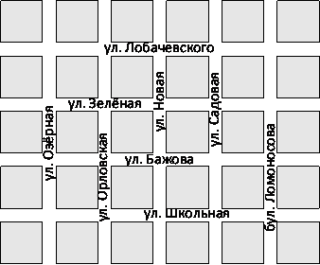
Ответ ________

13. Сколько кубиков использовано для построения башни?
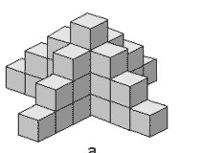

Ответ ________

14. После строительства дома осталось некоторое количество плиток. Их можно использовать для выкладывания прямоугольной площадки на участке рядом с домом. Если укладывать в ряд по 10 плиток, то для квадратной площадки плиток не хватит. При укладывании их по 8 плиток в ряд остается один неполный ряд, а при укладывании по 9 – тоже останется неполный ряд, в котором на 6 плиток меньше, чем в неполном ряду при укладывании по 8. Сколько всего плиток осталось после строительства дома?

Система оценивания проверочной работы
Оценивание отдельных заданий
Номер задания | 1 | 2 | 3 | 4 | 5 | 6 | 7 | 8 | 9 | 10 | 11 | 12.1 | 12.2 | 13 | 14 | Итого
Балл | 1 | 1 | 1 | 2 | 1 | 1 | 1 | 2 | 2 | 2 | 1 | 1 | 1 | 1 | 2 | 20

Система оценивания выполнения всей работы

Максимальный балл за выполнение работы – 20.
Рекомендации по переводу первичных баллов в отметки по пятибалльной шкале
Отметка по пятибалльной шкале | «2» | «3» | «4» | «5»
Первичные баллы | 0-6 | 7-10 | 11-14 | 15-20

Обучающимся, набравшим 19-20 баллов, по решению ОО может быть выставлено две отметки «5».

